Contents
Trang chủ 2
Giới thiệu 3
Sản phẩm 4
Chi tiết sản phẩm 6
Hỗ trợ kỹ thuật 7
Hỗ trợ kỹ thuật chi tiết 8
Liên hệ 9

Trang chủ
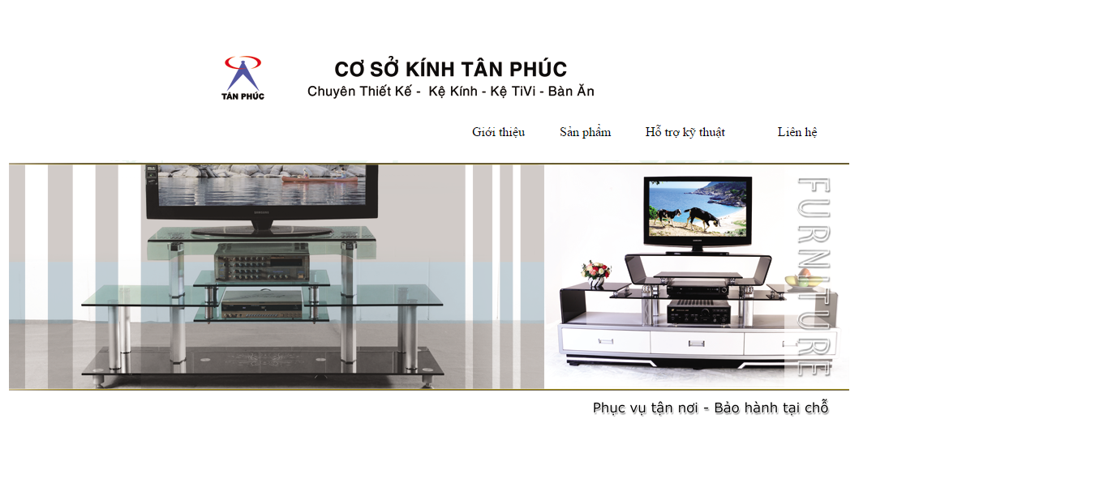

Giới thiệu
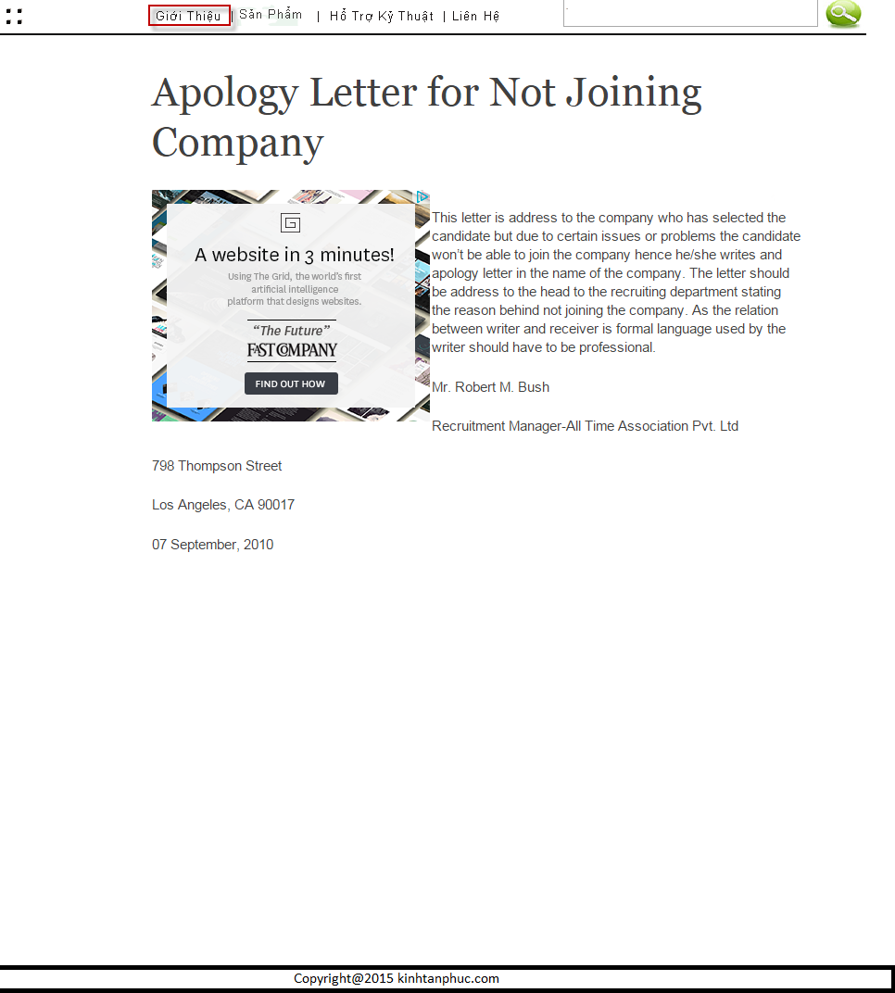

Ý kiến đóng góp thiết kế sơ bộ:

Sản phẩm
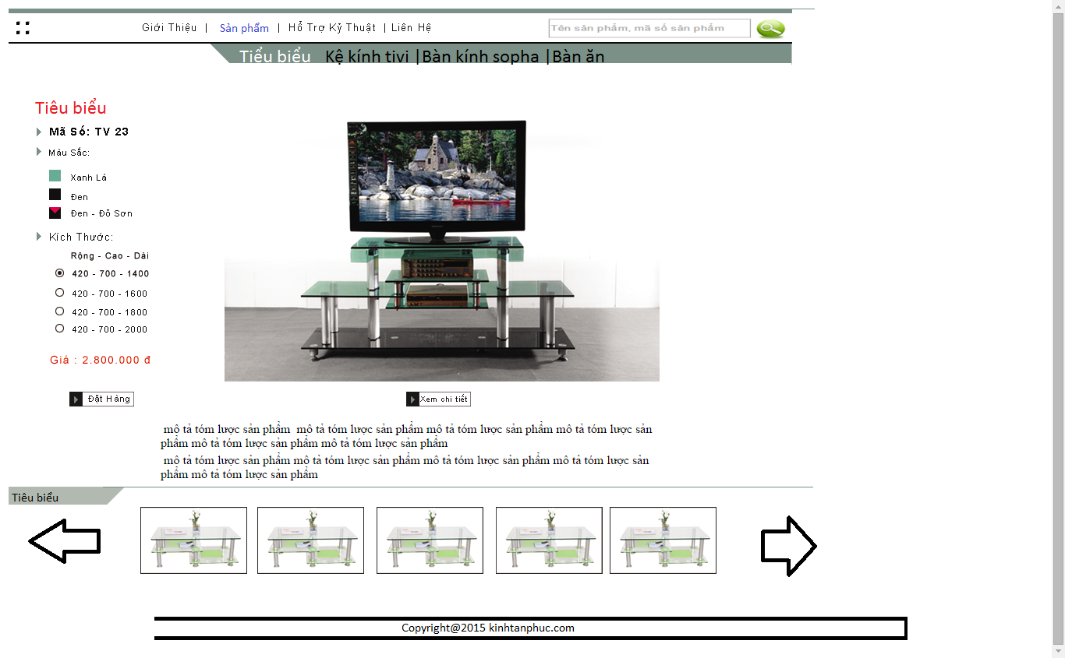

Ý kiến đóng góp thiết kế sơ bộ:

Mua hàng
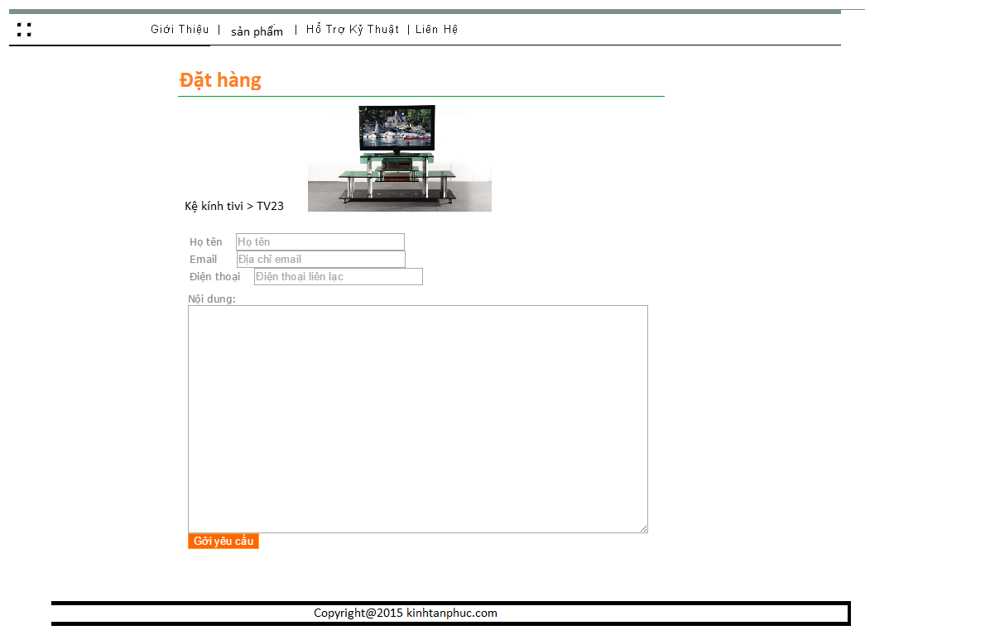

Chi tiết sản phẩm
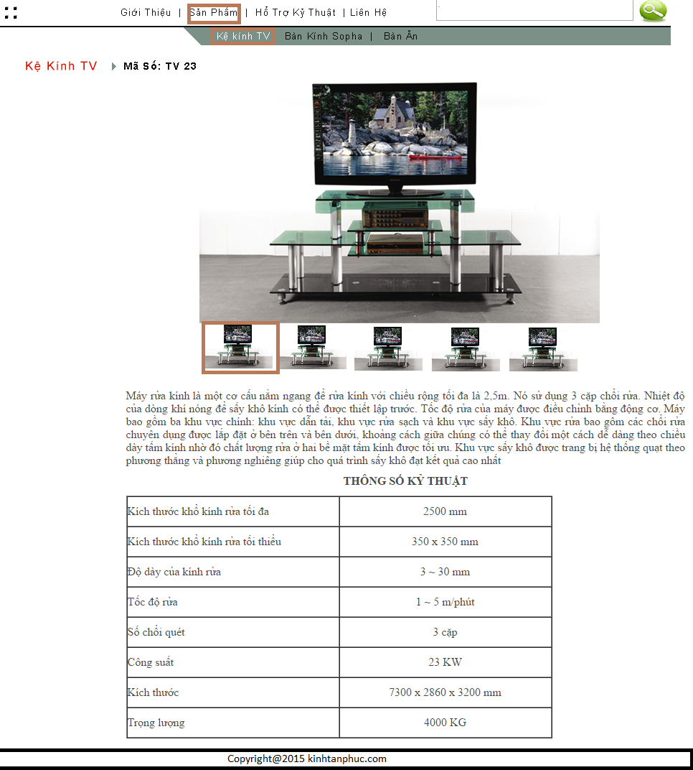

Ý kiến đóng góp thiết kế sơ bộ:

Hỗ trợ kỹ thuật
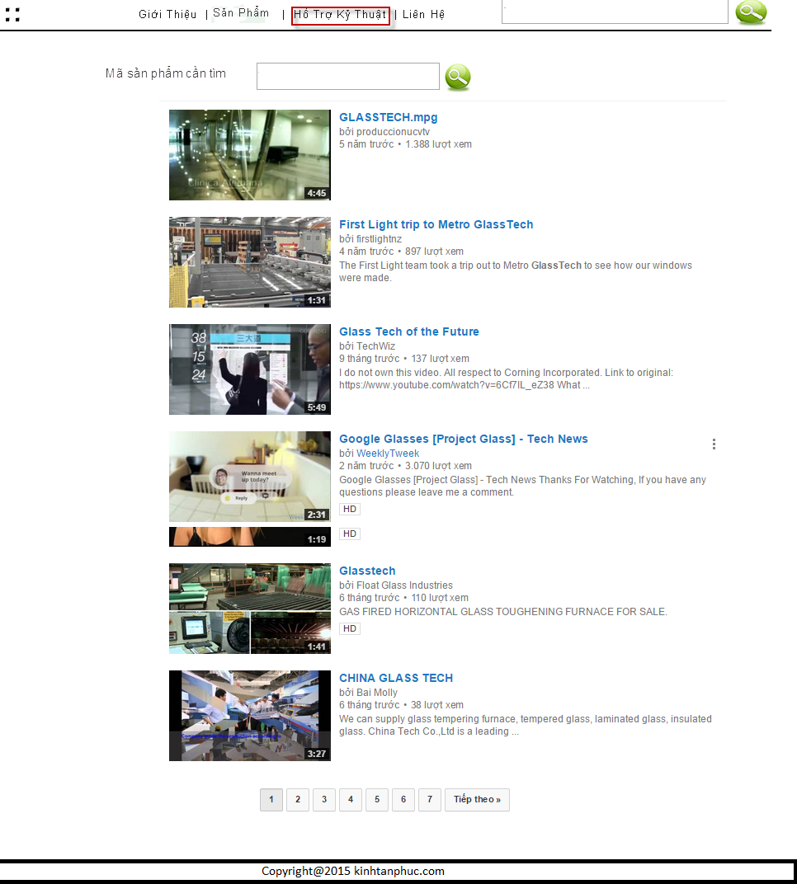

Ý kiến đóng góp thiết kế sơ bộ:

Hỗ trợ kỹ thuật chi tiết
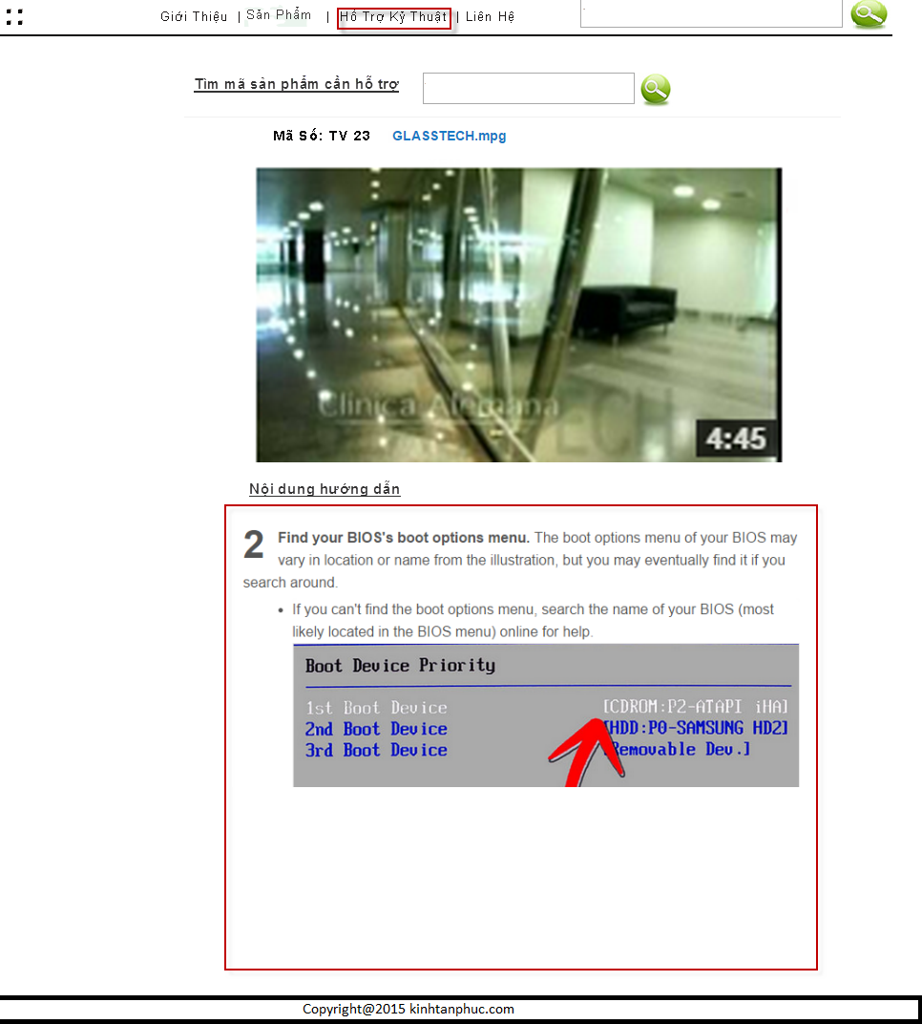

Ý kiến đóng góp thiết kế sơ bộ:

Liên hệ
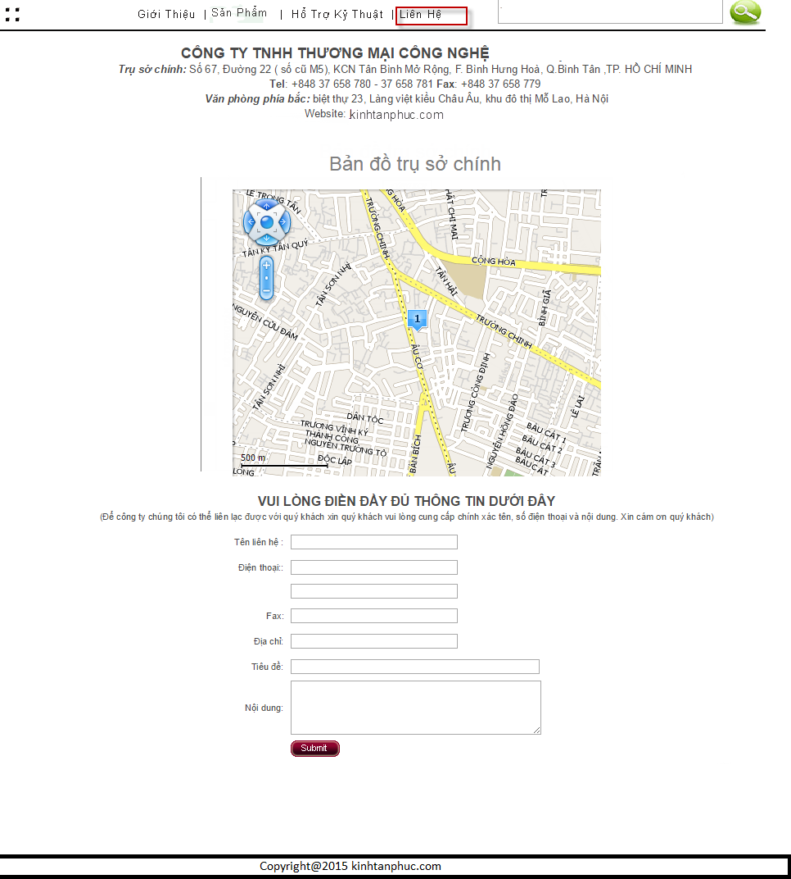
Ý kiến đóng góp thiết kế sơ bộ:

